基于龙芯的远程实时安全控制系统使用手册

编写目的：
本文档明确了用户的使用和本系统的搭建。
项目背景：
随着计算机技术，微电子技术和数字技术的发展，步进电机的的应用领域日益广阔。主要用于数字控制系统中，精度高，运行可靠。如采用位置检测和速度反馈，亦可实现闭环控制。步进电动机已广泛地应用于数字控制系统中，如数模转换装置、数控机床、计算机外围设备、自动记录仪、钟表等之中，另外在工业自动化生产线、印刷设备等中亦有应用。伴随着不同的数字化技术的发展以及步进电机本身技术的提高，步进电机将会在更多的领域得到应用。
由于步进电机在上述领域的重要性，我们决定开发一种“基于龙芯的远程实时安全控制系统”的模型。

功能目标：
“基于龙芯的远程实时安全控制系统”模型只需要一个装有开源浏览器的pc机，和一个鼠标就可以完成对步进电机的模式，转速，启动，停止各种工作状态的切换。

服务器部署：
1、安装实时内核
（1）将kernel目录下的RTPREEMPT的实时内核放到/boot目录下。
（2）进入pmon，设置为实时内核
2、安装运行环境
在龙芯脉珑2E上面安装jdk ,build-essential,apache-tomcat-6.0.20免安装版
3、将 motor 目录放到服务器的任何目录下，设置motorx,motory,motorz开机启动
4、将StepMotor.war放到tomcat的webapps目录下
5、设置iptables.sh开机启动。

用户操作举例：
１、改变步进电机的操作控制
- 改变模式：鼠标点击模式控制的单选框
- 改变转速：鼠标拖动“速度”的滑动条
- 实时转速显示：右侧的速度仪表实是显示转速
- 启停控制：鼠标点击“启动”和“停止”按钮
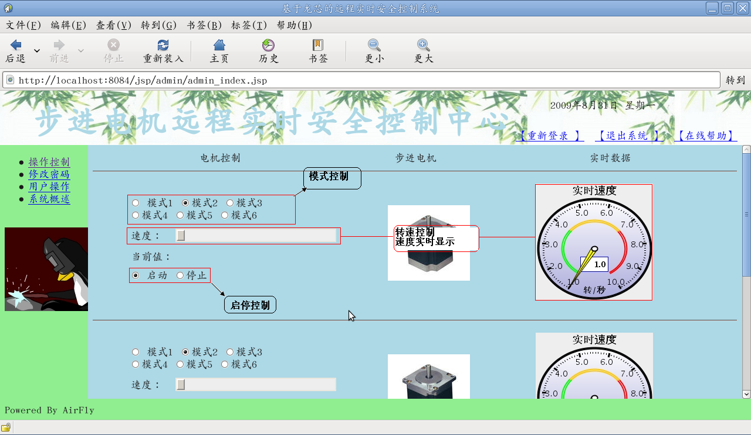
2、用户修改自己的信息：
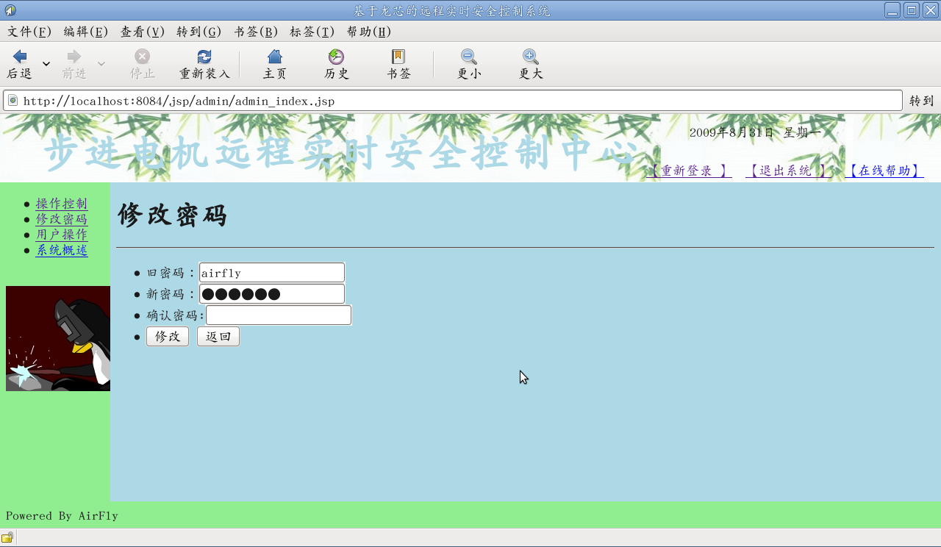
3、用户操作
只有管理员才拥有此权限：
- 添加用户
- 修改用户信息
- 删除用户
- 用户查询
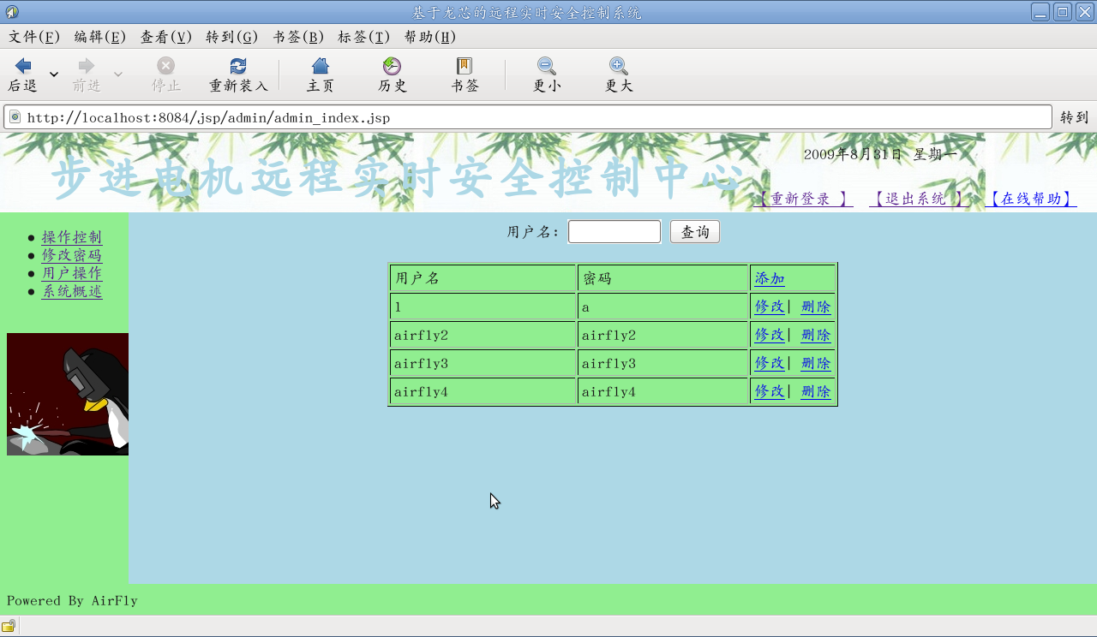
4、其他功能
- 重新登录
- 退出系统
- 在线帮助
- 时间显示
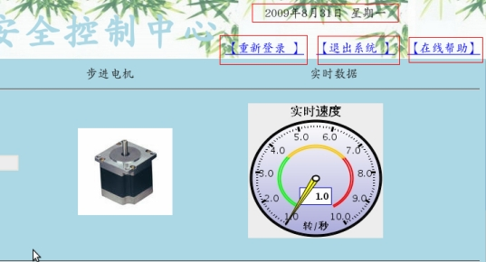
5、用户登录界面
